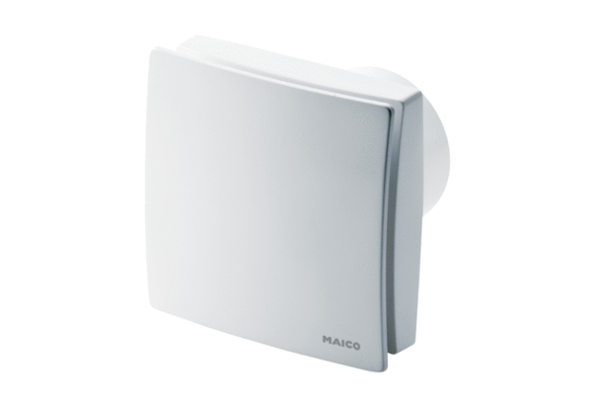Mali sobni ventilator ECA 150 iproJedinica za pakiranje: 1 komAsortiman: A
Broj artikla: 0084.0085Proizvođač: MAICO

